Спектакль "Снежная королева" в 91 школе
В преддверии нового года, каждый ребёнок ждёт чуда и верит в настоящую сказку. И сегодня студенты КТЭКа предоставили возможность детям окунуться в сказочный мир холода и доброты.
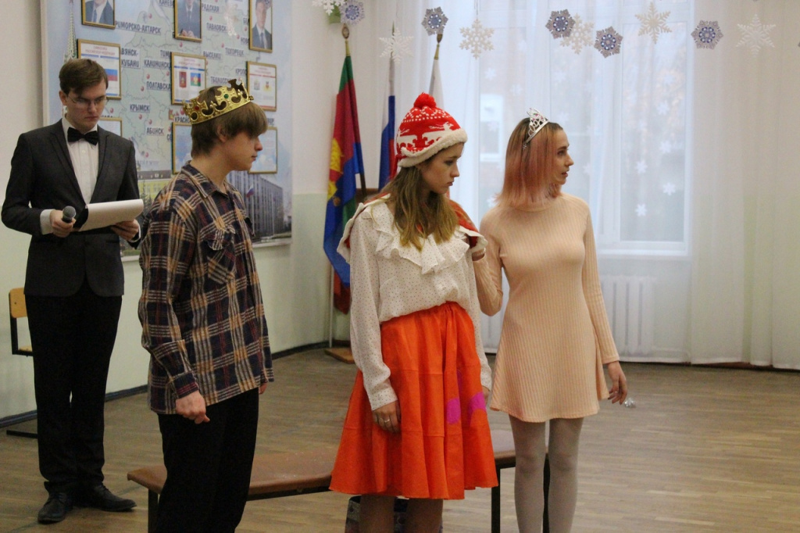

Данное мероприятие проходило в коррекционной школе номер 91, куда активисты студенческого совета отправились с подготовленным заранее спектаклем, по одноименной сказке "Снежная Королева". Таким образом наши студенты решили поздравить ребят с наступающим Новым годом.
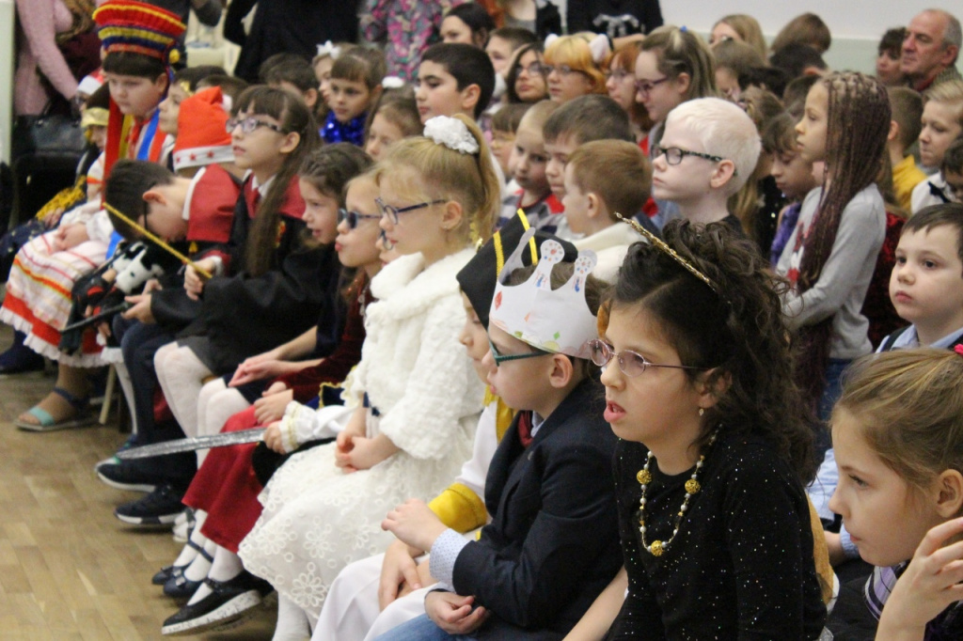
В конце мероприятия дети не смогли отказать себе в удовольствии пообщаться с доброй и совсем нехолодной Снежной Королевой, с отважной Гердой, плохими,но не злыми разбойниками и конечно же с настоящими принцессой и принцем.
